Подцарство: Примитивные многоклеточные – Prometazoa

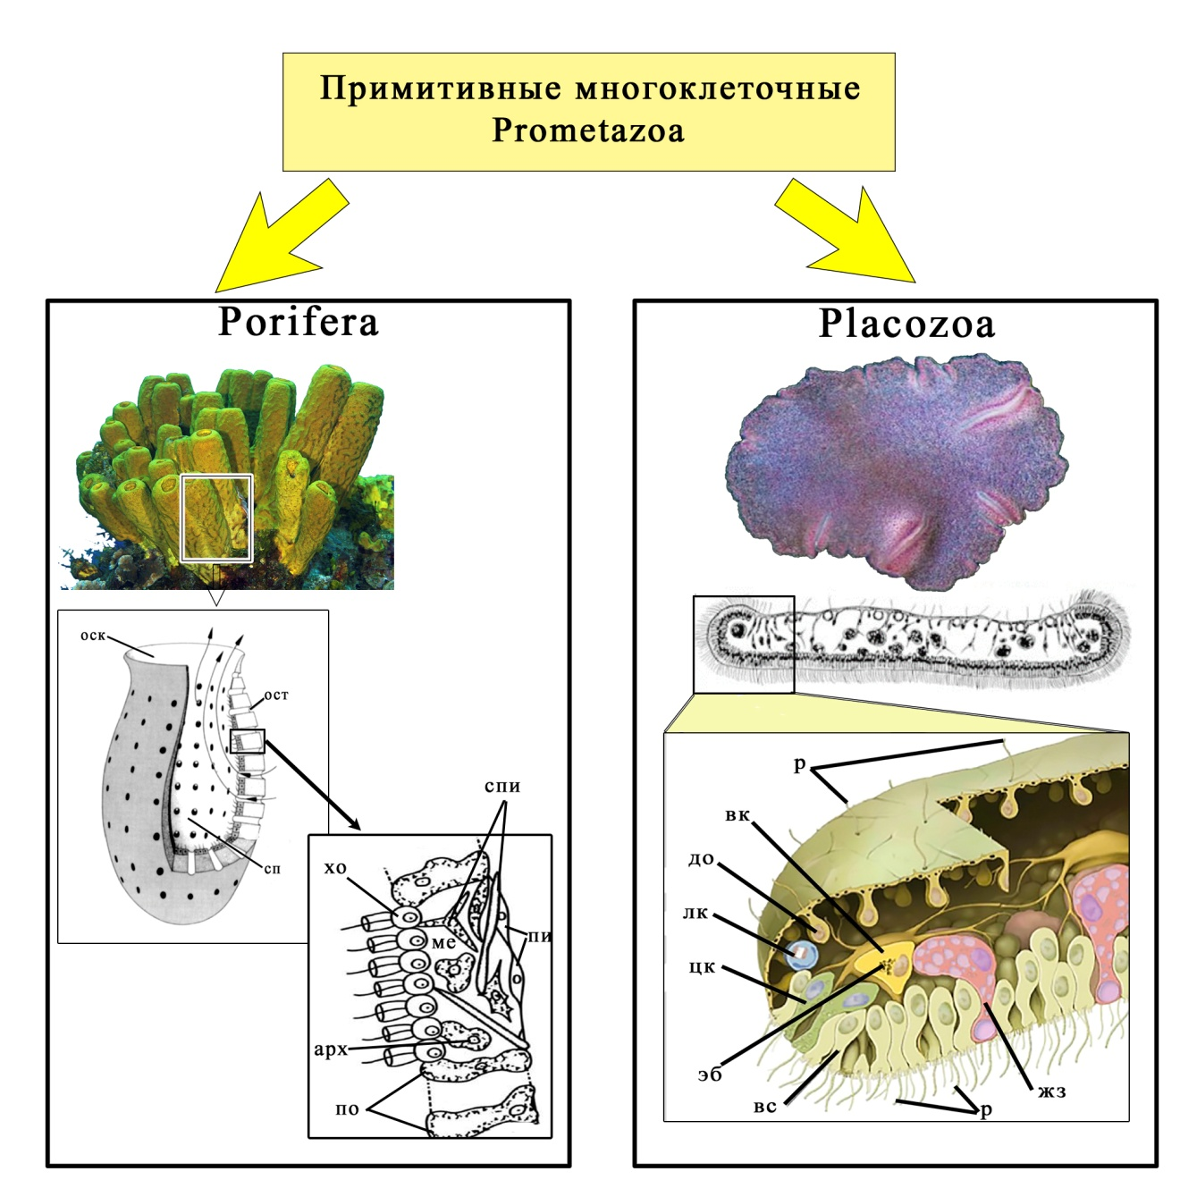

Основные особенности:

* Нет зародышевых листков.
* Нет рта и кишечника.
* Пища переваривается отдельными клетками (питание осуществляется только путем фагоцитоза и пиноцитоза).
* Нет нервной системы и мускулатуры.

К подцарству Prometazoa относятся 2 типа животных: Porifera (губки) и Placozoa (пластинчатые).

Трихоплакс

Уплощенное тело Trichoplax достигает 2—3 мм в диаметре, но всего лишь 25 мкм в толщину. T. adhaerens обладает способностью различать свои вентральную и дорсальную стороны тела. Это сложная поведенческая реакция. т.ж, вентральные клетки выделяют свои секреты только в присутствии контакта объектами питания, некоторые клетки участвующие в пищеварении могут изменять форму, совершая как бы перистальтику. Трихоплакс регенерирует не только из частей тела, но и взвеси клеток.

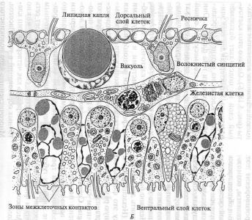

тело этого животного состоит из трех слоев клеток

Дорсальный слой тела трихоплакса весьма напоминает по своему строению погруженный эпителий других беспозвоночных. Его клетки состоят из двух частей: дистальной и проксимальной, различающихся по размерам, форме и набору органелл. Дистальные (апикальные) участки сильно уплощены. Они формируют дорсальный покров тела трихоплакса. Здесь располагаются многочисленные вакуоли, содержащие некоторое количество осмиофильного материала. Проксимальная часть каждой клетки дорсального слоя суженная, цилиндрическая, как бы свисает внутрь тела трихоплакса. Она содержит ядро и все основные клеточные органеллы, в том числе митохондрии и диктиосомы (КГ).

В дорсальном эпителии всегда имеются «блестящие шары». Время от времени они выталкиваются наружу, во внешнюю среду. Природа и происхождение этих образований пока остается неизвестной.

Клетки вентрального эпителия узкие, цилиндрические, поэтому основания их жгутиков сближены по сравнению с клетками дорсального слоя. В цитоплазме содержится большое количество пиноцитозных вакуолей, а также небольших вакуолей, которые могут открываться наружу, выделяя пищеварительные ферменты.

В дистальной части клеток вентрального эпителия имеется хорошо развитая сеть актиновых филаментов, образующих пучки. Наружная поверхность клеток несет расположенные гребневидными рядами цитоплазматические выросты, которые горизонтальными перемычками могут быть связаны друг с другом, так что образуется общая губкообразная пористая система (Grell, Benwutz, 1981; Grell, Ruthmann, 1991).

В составе вентрального эпителия присутствуют безжгутиковые секреторные клетки, секрет которых принимает участие во внеорганизменном пищеварении трихоплакса.

Реже в вентральном слое встречаются округлые осмиофильные структуры, предполагают, что это формирующиеся «блестящие шары», которые в некотором количестве имеются и в вентральном эпителии.

В своей дистальной части клетки вентрального (как и дорсального) эпителия соединены друг с другом обычными десмосомами (belt desmosomes).

Никакой базальной пластинки ни у дорсального, ни у вентрального эпителия нет, что, как известно, не характерно для типичных Metazoa (Беклемишев, 1952).

Клетки дорсального и вентрального эпителиев имеют диплоидные ядра (2n = 12)

Клетки срединного слоя также не имеют аналогов среди других Metazoa. Как пишут Грель и Рутман (Grell, Ruthh mann, 1991), фибриллярные клетки имеют звездчатую форму, поскольку соединены друг с другом и клетками дорсального и вентрального эпителия длинными отростками, образуя внутри трихоплакса своего рода трехмерную сеть. Пустые пространства ее заполнены жидкостью, которая по своему составу близка к морской воде (Ax, 1995; Seyd, Schierwater, 2002a, b). Не исключено, что окружающая жидкость и питательные вещества, образующиеся в результате внеорганизменного пищеварения, хотя бы частично, могут поступать внутрь трихоплакса в пространства между эпителиальными клетками. Фибрилярные клетки содержат актин и тубулин способны втягивать и удлинять выросты, изменять форму. Эти клетки могут участвовать в своеобразных движениях трихоплакса.

Установлено, что фибриллярные клетки не изолированы друг от друга, а объединены в единый синцитий, покрытый общей поверхностной мембраной.

В фибриллярных клетках обнаружены бактериальные эндоцитобионты палочковидные формы, лежащие по отдельности в индивидуальных вакуолях.

В результате установлено, что жгутиконосцы могут захватываться и обездвиживаться трихоплаксом как на дорсальной, так и на вентральной стороне тела (питание только на вентральной). Перемещаются пищевые элементы благодаря работе ресничек. Когда добыча оказывается здесь, трихоплакс округляется (вокруг добычи) и плотно прикрепляется к субстрату. Свободные участки тела, напротив, вытягиваются над субстратом, так что здесь клетки вентрального эпителия оказываются приподнятыми над субстратом. В результате образуется своего рода пищеварительная сумка с рядом взаимосвязанных отделений

Описанный процесс осуществляется за счет работы пучков актиновых филаментов, расположенных в проксимальной части цилиндрических вентральных клеток; эти же клетки вместе с секреторными выделяют в образованные полости различные пищеварительные ферменты (Grell, Benwitz, 1971). Формирование таких пищеварительных полостей у питающегося T. adhaerens некоторые исследователи называют «временной гаструляцией» (Behrend, Ruthmann, 1986).

Исследования Греля и его коллег показали, что T. adhaerens способен к половому размножению (Grell, Benwitz, 1981; Ruthmann et al., 1981; Grell, 1984; Grell, Ruthmann, 1991).

В этот период размножения у трихоплаксов начинаются дегенеративные изменения, в результате которых они теряют способность перемещаться и прикрепляться к субстрату. Ооциты формируются из клеток вентрального эпителия, обычно один ооцит на особь. Ооцит проникает внутрь организма, при этом фибриллярные клетки округляются, теряют отростки. Ооцит питается за счет организма увеличиваясь в размерах, до определенного предела – образования мембраны оплодотворения (насыщение кортикального слоя клетки гранулами, в центре располагаются желточные гранулы). Формируется яйцо. т.ж у ряда трихоплаксов популяции формируются мелкие округлые клетки без жгутиков – возможно спермии. Происхождение спермиев точно не установлено. Вероятно, в их формировании играют роль фибриллярные клетки, поскольку они плотно окружают S-клетки в процессе их дифференцировки.

Когда материнский организм дегенерирует полностью, зрелое яйцо попадает в морскую воду. Как осуществляется оплодотворение до сих пор неизвестно. Мало изучен и процесс дробления яйца. Установлено, что оно равномерное.

Микроспектрофотометрические исследования показали, что в ядрах яиц T. adhaerens присутствует необычайно высокое и изменчивое количество ДНК. Перед образованием мембраны оплодотворения ядро фрагментируется на несколько частей без всяких следов митоза.

У трихоплакса имеются два типа бесполого размножения: путем деления тела на две части и благодаря отпочковыванию «бродяжек» (swammers) (Grell, 1971b, c, 1984; Иванов и др., 1980; Thiemann, Ruthmann, 1988, 1991; Grell, Ruthmann, 1991).

Тело зрелой бродяжки представляет собой сферу, имеющую внутреннюю полость, которая сообщается с внешней средой округлым отверстием. Полость эта выстлана клетками вентрального эпителия. Наружный слой бродяжки образован клетками дорсального эпителия. Как и у взрослого трихоплакса, между двумя этими слоями располагаются фибриллярные клетки.

Плавают бродяжки с помощью жгутиков дорсального эпителия. Жгутики вентральных клеток тоже функционируют, так что морская вода в полости сферы все время движется и обновляется.

Рано или поздно бродяжка оседает на субстрат и превращается в небольшого ползающего трихоплакса. Осуществляется это путем последовательного превращения сферы в уплощенный диск. Растягивание тела бродяжки по всем направлениям происходит, поовидимому, за счет увеличения числа клеток всех трех типов в зоне отверстия (Thiemann, Ruthmann, 1988).

Показано, что в морской воде, лишенной ионов Са и Mg, происходит дисагрегация, т.е. распад тела T. adhaerens на отдельные клетки (Ruthmann, Terwelp, 1979). Помещенные в нормальную морскую воду, эти клетки начинают объединяться сначала в небольшие комочки неправильной формы. Позднее комочки сливаются друг с другом в более крупные агрегаты. В них все клетки дорсальные, вентральные и фибриллярные сначала перемешаны беспорядочно, но находятся в тесном контакте друг с другом. Затем начинается процесс движения и рассортировки клеток. В итоге они занимают присущие им в теле трихоплакса места. Для этого требуется около двух суток, и в результате формируется нормальное животное, которое начинает вести обычный для него образ жизни.

Губки

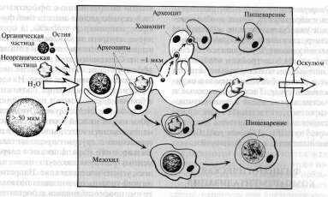

Фильтры, улавливающие пищевые частицы, — это приводящие каналы, постепенно уменьшающиеся в диаметре по мере погружения в глубь тела, и хоаноциты.